

高爾夫》歐巡賽季開戰，萊伊香江第二天領先
羅開Golf 頻道2018年11月24日 上午上午8:48
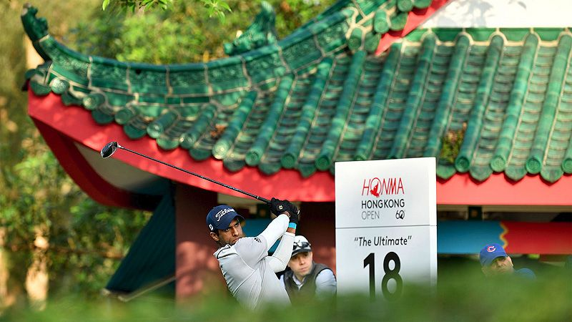
高爾夫》歐巡賽季開戰，萊伊香江第二天領先

【羅開新聞中心Thomas綜合報導 圖╱Asian Tour】最後一組還沒有打完，領先者卻已經提前出線！英格蘭選手Aaron Rai（艾朗•萊伊）星期五在Hong Kong Golf Club（香港高爾夫球會）飆出九鳥、無柏忌的六十一桿，以兩回合低於標準十四桿的佳績，高居HONMA Hong Kong Open presented by Amundi（香港公開賽）第二回合成績榜頂端，取得四桿的領先優勢。
萊伊今天在香港高球場有不錯的開局，一出門就抓鳥，萊伊在第十二到第十五洞間連抓四鳥，終場交出九鳥、無柏忌的低標九桿佳績，以兩回合低於標準十四桿的一百二十六桿，高居三十六洞領先榜。
「今天一切都很幸運，球場的條件很理想，沒有什麼風。我啟動的很早，感覺就像在家裡打球一般，很順暢，尤其推進了不少好球。」萊伊說：「比賽還有很多球要打，我不認為領先就能輕鬆獲勝，我會維持原先的策略，努力往前衝刺，很多賽事告訴我們，當你開始想著保留什麼，就會失去一切。」
南韓選手Hyowon Park（朴孝元）今天有八鳥進帳，交出無柏忌的六十二桿後，以兩回合低標十桿的一百三十桿，獨居第二位。英格蘭好手Matthew Fitzpatrick（馬修•費茲派崔克）在七十桿的隔天，同樣有六十二桿的表現，以低於標準八桿的一百三十二桿，排名第三位。
韓裔美國選手Micah Lauren Shin（米卡•羅倫•申）打出六十七桿，以一百三十三桿，獨居第四。
世界排名第九的英格蘭名將Tommy Fleetwood（湯米•弗利伍德）、澳洲選手Jake Higginbottom（傑克•希金波頓）都打出六十五桿，與開局並列領先榜的Jason Scrivener（傑森•史克里芬納）、澳洲巨砲Scott Hend（史考特•韓德）、西班牙好手Alvaro Quiros（阿法洛•奎洛斯）、巴西選手Adilson Da Silva（艾迪森•達希瓦），六人同以兩回合低標六桿的一百三十四桿，並列在第五位。
暫居亞巡賽獎金王的印度選手Shubhankar Sharma（蘇班卡．夏爾瑪）今天打出六十八桿，以兩天一百三十七桿，與西班牙球星Sergio Garcia（瑟吉歐•賈西亞）等人，並居在二十二位。
這場歐、亞巡共站賽，兩回合預賽結束，大會取高標一桿的一百四十一桿為晉級線，並列六十五名共有七十三人取得周末決賽的機會。
2008年封王的台灣選手林文堂今天打出七十三桿，與呂偉智並居七十四名，洪健堯一百四十五桿，三人都提前結束賽程，周休二日。

